# РОССИЙСКОЙ ФЕДЕРАЦИИ

**Федеральное государственное автономное образовательное учреждение высшего образования**

# «СЕВЕРО-КАВКАЗСКИЙ ФЕДЕРАЛЬНЫЙ УНИВЕРСИТЕТ»

**Кафедра инфокоммуникаций**

# «Разработка приложений с интерфейсом командной строки (CLI) в Python3»

**Отчет по лабораторной работе № 2.17**

# по дисциплине «Программирование на Python»

|  |
| --- |
| Выполнил студент группы ИВТ-б-о-21-1 |
| Урусов Максим Андреевич.  «21» ноября 2022г. |
| Подпись студента |
| Работа защищена « » 20 г. |
| Проверил Воронкин Р.А.  (подпись) |

Ставрополь 2022

**Цель работы:** приобретение построения приложений с интерфейсом командной строки с помощью языка программирования Python версии 3.x.

# Порядок выполнения работы:

1. Создал общедоступный репозиторий на GitHub, в котором использована лицензия MIT и язык программирования Python.

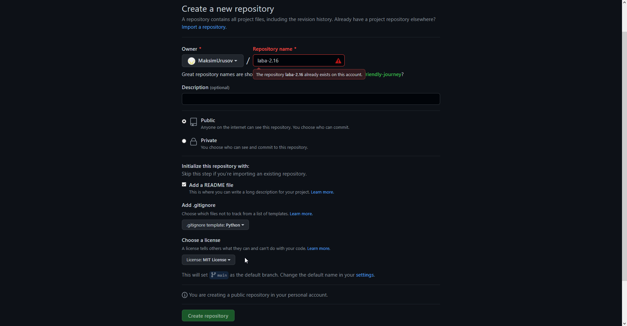

Рисунок 1 - Создание репозитория

1. Выполните клонирование созданного репозитория.

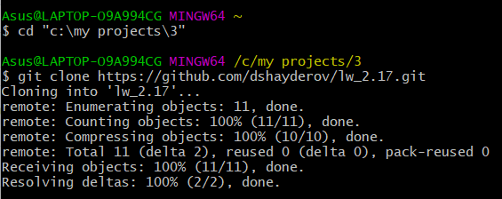

Рисунок 2 - Клонирование репозитория

1. Организуйте свой репозиторий в соответствие с моделью ветвления git-flow.

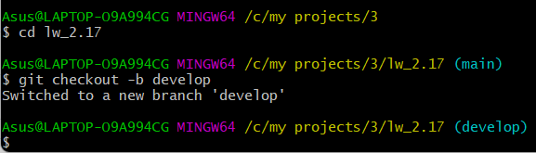

Рисунок 3 - Ветвление по модели git-flow

1. Создайте проект PyCharm в папке репозитория.

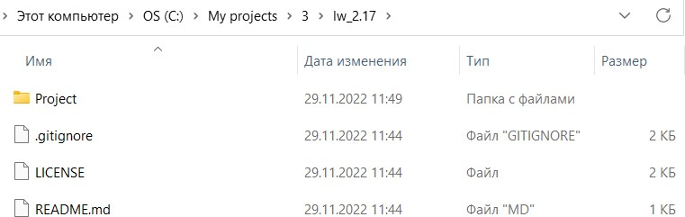

Рисунок 4 - Создание проекта

1. Проработать примеры лабораторной работы.

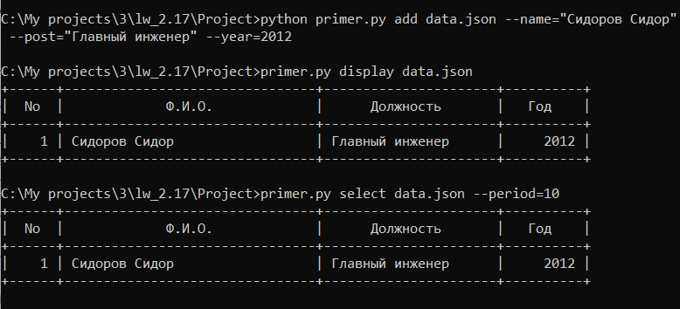

Рисунок 5 – Результат выполнения примера

1. Выполнить индивидуальные задания.

# Задание

Для своего варианта лабораторной работы 2.16 необходимо дополнительно реализовать интерфейс командной строки (CLI).

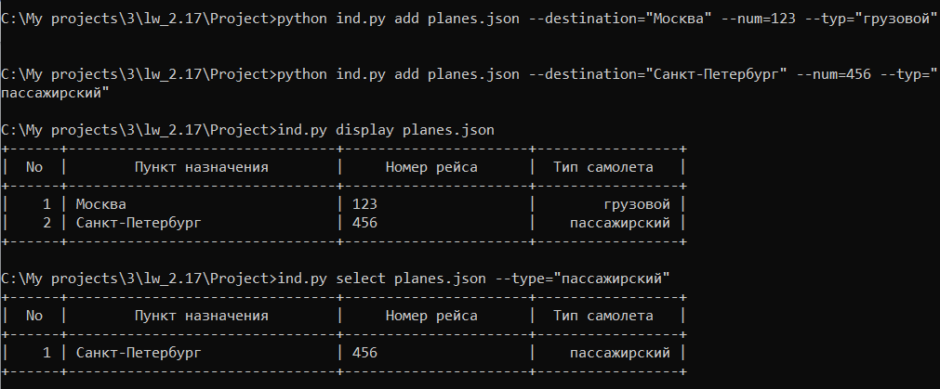

Рисунок 6 - Результат выполнения индивидуального задания

# Задание повышенной сложности

Самостоятельно изучите работу с пакетом click для построения интерфейса командной строки (CLI). Для своего варианта лабораторной работы 2.16 необходимо реализовать интерфейс командной строки с использованием пакета click .

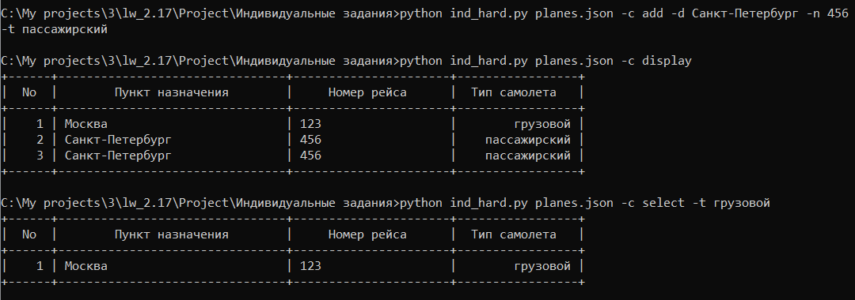

Рисунок 7 - Результат выполнения задания повышенной сложности

# Контрольные вопросы:

1. **В чем отличие терминала и консоли?**

Терминал (от лат. terminus — граница) — устройство или ПО, выступающее посредником между человеком и вычислительной системой. Обычно данный термин используется, когда точка доступа к системе вынесена в отдельное физическое устройство и предоставляет свой

пользовательский интерфейс на основе внутреннего интерфейса (например, сетевых протоколов).

Консоль console — исторически реализация терминала с клавиатурой и текстовым дисплеем. В настоящее время это слово часто используется как синоним сеанса работы или окна оболочки командной строки. В том же смысле иногда применяется и слово “терминал”.

# Что такое консольное приложение?

Консольное приложение console application — вид ПО, разработанный с расчётом на работу внутри оболочки командной строки, т.е. опирающийся на текстовый ввод-вывод.

# Какие существуют средства языка программирования Python для построения приложений командной строки?

Python 3 поддерживает несколько различных способов обработки аргументов командной строки.

Встроенный способ – использовать модуль sys. С точки зрения имен и использования, он имеет прямое отношение к библиотеке C (libc). Второй способ – это модуль getopt, который обрабатывает как короткие, так и длинные параметры, включая оценку значений параметров.

Кроме того, существуют два других общих метода. Это модуль argparse, производный от модуля optparse, доступного до Python 2.7. Другой метод – использование модуля docopt, доступного на GitHub.

# Какие особенности построение CLI с использованием модуля

**sys?**

Это базовый модуль, который с самого начала поставлялся с Python. Он

использует подход, очень похожий на библиотеку C, с использованием argc и argv для доступа к аргументам. Модуль sys реализует аргументы командной строки в простой структуре списка с именем sys.argv.

Каждый элемент списка представляет собой единственный аргумент. Первый элемент в списке sys.argv [0] – это имя скрипта Python. Остальные элементы списка, от sys.argv [1] до sys.argv [n], являются аргументами

командной строки с 2 по n. В качестве разделителя между аргументами используется пробел. Значения аргументов, содержащие пробел, должны быть заключены в кавычки, чтобы их правильно проанализировал sys.

Эквивалент argc – это просто количество элементов в списке. Чтобы получить это значение, используйте оператор len().

# Какие особенности построение CLI с использованием модуля getopt?

Основанный на функции C getopt , он позволяет использовать как короткие, так и длинные варианты, включая присвоение значений. На практике для правильной обработки входных данных требуется модуль sys . Для этого необходимо заранее загрузить как модуль sys , так и модуль getopt . Затем из списка входных параметров мы удаляем первый элемент списка (см. код ниже) и сохраняем оставшийся список аргументов командной строки в переменной с именем arguments_list.

Аргументы в списке аргументов теперь можно анализировать с помощью метода getopts() . Но перед этим нам нужно сообщить getopts() о том, какие параметры допустимы.

Для метода getopt() необходимо настроить три параметра – список фактических аргументов из argv, а также допустимые короткие и длинные параметры.

Сам вызов метода хранится в инструкции try - catch , чтобы скрыть ошибки во время оценки. Исключение возникает, если обнаруживается аргумент, который не является частью списка, как определено ранее. Скрипт в Python выведет сообщение об ошибке на экран и выйдет с кодом ошибки 2.

Наконец, аргументы с соответствующими значениями сохраняются в двух переменных с именами arguments и values. Теперь вы можете легко оценить эти переменные в своем коде. Мы можем использовать цикл for для перебора списка распознанных аргументов, одна запись за другой.

# Какие особенности построение CLI с использованием модуля argparse?

Начиная с версий Python 2.7 и Python 3.2, в набор стандартных библиотек была включена библиотека argparse для обработки аргументов (параметров, ключей) командной строки.

Для начала работы с argparse необходимо задать парсер. Далее, парсеру стоит указать, какие объекты Вы от него ждете.

Если действие (action) для данного аргумента не задано, то по умолчанию он будет сохраняться (store) в namespace, причем мы также можем указать тип этого аргумента (int, boolean и тд). Если имя возвращаемого аргумента (dest) задано, его значение будет сохранено в соответствующем атрибуте namespace.

Остановимся на действиях (actions). Они могут быть следующими: store: возвращает в пространство имен значение (после необязательного

приведения типа). Как уже говорилось, store — действие по умолчанию; store_const: в основном используется для флагов. Либо вернет Вам

значение, указанное в const, либо (если ничего не указано), None.

store_true / store_false: аналог store_const , но для булевых True и False ; append: возвращает список путем добавления в него значений

агрументов.

append_const: возвращение значения, определенного в спецификации аргумента, в список.

count: как следует из названия, считает, сколько раз встречается значение данного аргумента.

**Вывод**: были приобретены навыки по работе с данными формата JSON при написании программ с помощью языка программирования Python версии 3.x.